verslag PWM-signaal  
Dit document is een kort verslag van het uitlezen van een PWM-signaal uit een ontvanger.

## Inleiding

In dit project wordt er een afstandsbediening geïmplementeerd om de boot te kunnen besturen. Het is hiervoor van belang dat de ontvanger hiervan uitgelezen kan worden. De ontvanger stuurt een PWM-signaal, het is dus van belang dat begrepen wordt hoe dit werkt en hoe dit uitgelezen kan worden in dit verslag is dat verder uitgewerkt.

## PWM-signaal

PWM staat voor Pulse With Modulation. Dit protocol maakt gebruik van een enkele verbinding om het signaal over te sturen.  
Het gaat over een signaal dat hoog of laag is voor bepaalde tijdsduren. Voor een Servo ziet dit er als volgt uit: over een periode van 40-200 Hertz is het eerste deel hoog en de resterende tijd laag. In de afbeelding rechts is hiervan een voorbeeld gegeven. De lengte van de tijd dat het signaal hoog is bepaald de stand van de servo.   
Dit gaat over een enkele draad.

## Opstelling

Het volgende is nodig:

* Arduino UNO + kabel naar USB
* Afstandsbediening + ontvanger
* Jumper wires of stroomdraadjes
* Laptop of computer
  + met de applicatie arduinoIDE geïnstalleerd.

Eventueel voor controle:

* Een servo
* Een breadboard

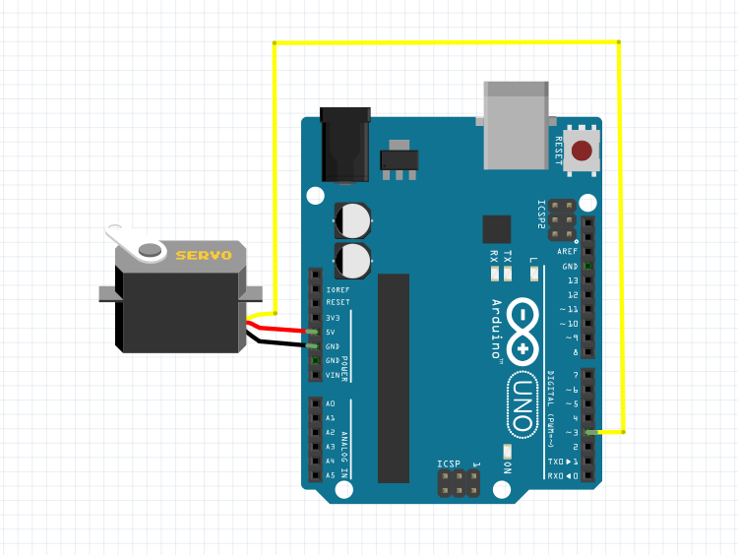De opstelling is hier rechts te zien, in het plaatje staat een servo deze vertegenwoordigt de ontvanger omdat ze dezelfde verbindingen hebben. De ontvanger is op de stroom aangesloten en het signaal draadje is verbonden met pin 3 op de arduino.

Eventueel voor de controle is het mogelijk om de servo parallel aan te sluiten op de ontvanger, dit zorgt er voor dat de arduino en de servo hetzelfde signaal ontvangt. Hiermee kan gezien worden of de ontvanger werkt. Ook is het dan mogelijk om naast de informatie die de arduino dan geeft op het scherm te kunnen zien dat er daadwerkelijk iets gebeurt met de servo.

Software

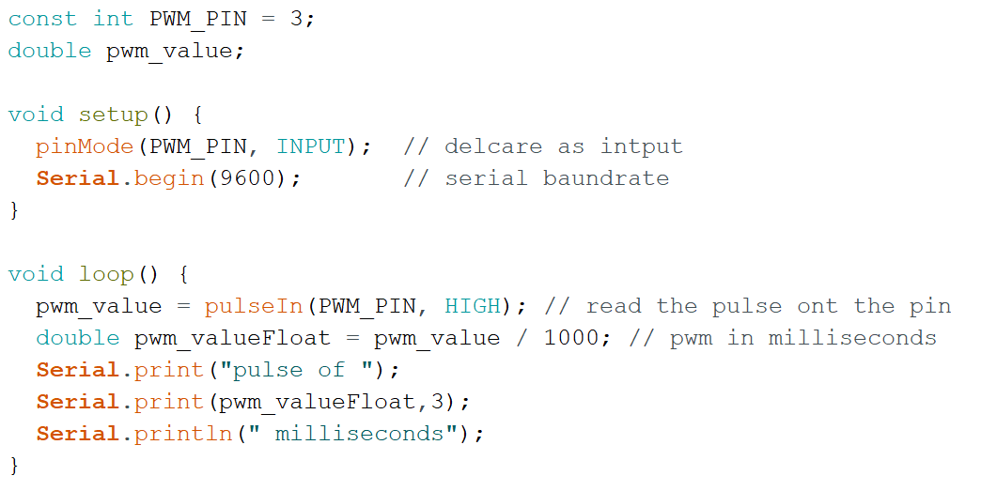Hieronder is de software te zien die hiervoor is geschreven(dit is gedaan in C++)

Deze code moet op de arduino UNO gezet worden, dit is gedaan met behulp van de arduinoIDE applicatie. In de bijlage staat een link naar de download pagina en een link met korte uitleg die de nodige informatie geeft om de code te kunnen uploaden naar de arduino.

## Resultaten

Hieronder is te zien wat de resultaten zijn van de arduino als er op de afstandsbediening wordt gestuurd. Er wordt een tijd in milliseconden weergegeven die bepaald hoe de stand van de servo moet zijn.

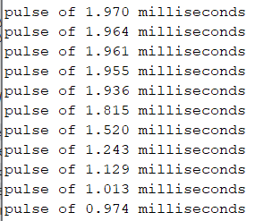

## Bijlage

[ArduinoIDE applicatie](https://www.arduino.cc/en/software)

[Uitleg hoe de applicatie werkt](https://electronicsmith.com/arduino-for-beginners/)